Joseph Arthur Vanier
Naissance: 24 mai 1881, Montréal, Québec.
Baptême : 24 mai 1881, paroisse Saint Joseph, Montréal, Québec.
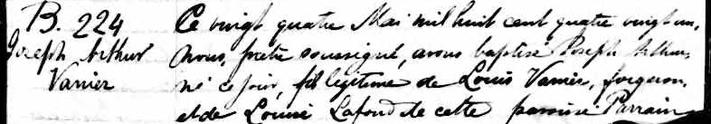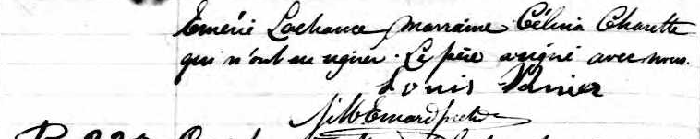

B-224 Ce vingt quatre Mai mil huit cent quatre vingt un, Nous, prêtre soussigné,
Joseph Arthur avons baptisé Joseph Arthur né ce jour, fils légitime de Louis Vanier, forgeron,
Vanier et de Louise Lafond de cette paroisse. Parrain Emérie Lachance marraine
Célina Charrette qui n’ont su signer. Le père a signé avec nous.

Louis Vanier J.M.Emard prêtre.

Référence : fond Drouin

